Système phonologique du français

Phonèmes – sons nécessaires au langage
- selon leur nature, ils sont repartis en trois catégories
• Sons – représentés par les voyelles
• Sons-bruits – représentés par les consonnes sonores
• Bruits – représentés par les consonnes sourdes

♥ Voyelles
- 16 voyelles dont 12 orales et 4 nasales
- toutes sonores
- forment le noyau des syllabes
• Critères articulatoires des voyelles ; traits distinctifs des voyelles :

1. Oralité / nasalité (voyelle orale / voyelle nasale)
Les voyelles orales se prononcent avec le voile du palais relevé, ce qui ferme le passage nasal. Elles sont donc émises uniquement par la bouche.
Les voyelles nasales se prononcent avec le voile du palais abaissé, ce qui laisse passer de l’air par la bouche et par le nez. Elles sont donc émises par la bouche mais aussi un peu par le nez.

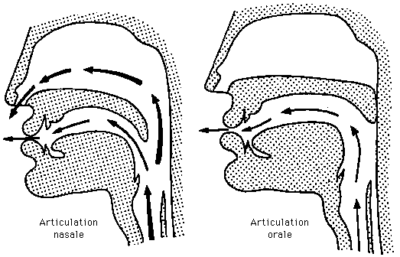

Paires minimales : beau / bon

2. Arrondissement (voyelle écartée / voyelle arrondie)
 | Pour les voyelles arrondies les lèvres sont arrondies et projetées en avant: [y] [u] [ø]  [] [] [o] [] []  Comme pour siffler !!!

 | Pour les voyelles non arrondies les lèvres son écartées ou dans une position neutre: [i] [e] [] [a]  Comme pour sourire !!!

Paires minimales : relis / relu ; si / su ; cri / cru ; pire / pour

3. Aperture (voyelle fermée / voyelle ouverte)
Les voyelles fermées :
[i] [y] [u]
[e] [ø] [o]
Les voyelles ouvertes :
[] [] []
[a] []
Paires minimales : vis / va

4. Point d’articulation (voyelle antérieure / voyelle postérieure)
Les voyelles antérieures : le bout de la langue se déplace vers l’avant de la bouche
[i] [y] [e] [ø] [] [] [] [a]
Les voyelles postérieures : le dos de la langue se masse dans l’arrière de la bouche
[u] [o] [] []
Paires minimales : rue / roue ; deux / dos
Distribution des voyelles dans la cavité buccale
